○韮崎市民間宅地開発事業奨励金支給規則

令和２年３月25日規則第３号

改正

令和３年３月25日規則第12号

令和５年３月24日規則第16号

韮崎市民間宅地開発事業奨励金支給規則

（趣旨）

第１条　この規則は、住宅用地の開発により、本市への移住及び定住を促進することで、人口流出の抑制を図るため、宅地開発事業を行う民間事業者に対し韮崎市民間宅地開発事業奨励金（以下「奨励金」という。）を支給することについて、必要な事項を定めるものとする。

（定義）

第２条　この規則において、次の各号に掲げる用語の意義は、それぞれ当該各号に定めるところによる。

(１)　開発行為　都市計画法（昭和43年法律第100号。以下「法」という。）第４条第12項に規定する土地の区画形質の変更をいう。

(２)　宅地開発事業　新たに一戸建て住宅用地を分譲することを目的として行われる開発行為をいう。

(３)　民間事業者　宅地建物取引業法（昭和27年法律第176号）第２条第３号に規定する宅地建物取引業者で、宅地開発事業を行うものをいう。

(４)　寄附道水路　開発行為をする区域内の土地及び関連して整備が必要と認められた区域外の土地に整備される公共施設（法第４条第14項に規定する公共の用に供する施設をいう。）のうち、市長が別に定める引継ぎの規定により市へ引き継がれた道路及び水路をいう。

(５)　寄附配水管　宅地開発事業を行うために開発行為をする区域外に布設した配水管のうち、韮崎市水道事業給水条例施行規程により韮崎市水道事業に寄付移管された口径75ミリメートル以上の配水管をいう。

（支給対象者）

第３条　奨励金の支給を受けることができる者は、民間事業者とする。

（支給対象条件）

第４条　奨励金の支給の対象となる宅地開発事業は、次に掲げる要件を満たす事業とする。

(１)　本市で新たに宅地開発事業を行うものであること。

(２)　法第５条第１項第１号に規定する都市計画区域内であること。

(３)　開発区域の面積が1,000平方メートル以上であること。

(４)　宅地開発後において居住用の一戸建て住宅以外の用途にならないこと。

(５)　令和２年４月１日以降に法第30条に規定する許可申請又は市長が別に定める開発行為の土地利用協議書（開発区域の面積が3,000平方メートル未満の場合の協議書をいう。）を提出したものであること。

(６)　法第36条に規定する検査済証又は市長が別に定める開発行為の検査済証（開発区域の面積が3,000平方メートル未満の場合の検査済証をいう。）（第８条において「検査済証」という。）の交付を受けたものであること。

(７)　開発区域が、韮崎市及び韮崎市土地開発公社を直接の譲渡人とした土地でないこと。

（奨励金の額）

第５条　奨励金の額は、次の各号に掲げる場合に応じ、それぞれ当該各号に定める額とし、奨励金の上限額は、１つの宅地開発事業につき450万円とする。ただし、１区画当たり200平方メートル未満の区画は、奨励金の対象としない。

(１)　開発区域が、下水道法（昭和33年法律第79号）第９条第１項及び第２項の規定により公示された下水を排除又は処理すべき区域の場合　１区画当たり20万円

(２)　開発区域が、前号以外の区域の場合　１区画当たり15万円

(３)　開発区域内において文化財保護法（昭和25年法律第214号）第99条第１項の規定による発掘を行い、その経費が50万円を超えた場合　25万円

(４)　開発区域内及び関連して整備が必要と認められた区域外に寄附道水路がある場合　寄附道水路面積１平方メートル当たり2,000円を乗じて得た額（1,000円未満の端数が生じたときは、これを切り捨てた額）

(５)　開発区域外に寄附配水管がある場合　寄附配水管１メートル当たり２万円を乗じて得た額（１万円未満の端数が生じたときは、これを切り捨てた額）

（事前協議）

第６条　奨励金の支給を受けようとする者は、法第35条に規定する開発許可の処分又は市長が別に定める開発行為の土地利用協議の同意（開発区域の面積が3,000平方メートル未満の場合の同意をいう。）（以下「許可等」という。）を受けたときは、韮崎市民間宅地開発事業奨励金事前協議書（第１号様式）に次に掲げる書類を添えて、市長に提出しなければならない。

(１)　許可申請等を提出した日が分かる書類

(２)　宅地開発事業計画書

(３)　宅地開発事業の位置図

(４)　宅地開発事業の平面図

(５)　宅地開発事業完了後に韮崎市に引き継ぐ予定の道水路及び韮崎市水道事業に寄附移管する予定の配水管が分かるもの

(６)　許可等を受けたことが分かるもの

(７)　その他市長が必要と認める書類

（事前協議の承認）

第７条　市長は、前条の規定による協議を受けた場合は、その内容を審査し、その適否を決定したときは、韮崎市民間宅地開発事業奨励金事前協議承認書（第２号様式）により当該申請者に通知しなければならない。

（奨励金の支給申請）

第８条　奨励金の支給を受けようとする者は、検査済証の交付を受けた日から３月以内に、韮崎市民間宅地開発事業奨励金支給申請書（第３号様式）に次に掲げる書類を添えて、市長に提出しなければならない。

(１)　検査済証

(２)　宅地開発事業の完成図面

(３)　宅地開発事業の完成写真

(４)　第５条第３号に該当する場合は、埋蔵文化財の本調査に要した金額が分かるもの

(５)　同条第４号に該当する場合は、寄附道水路が分かるもの

(６)　同条第５号に該当する場合は、寄附配水管が分かるもの

(７)　その他市長が必要と認める書類

（奨励金の支給決定）

第９条　市長は、前条の規定による申請を受けた場合は、その内容を審査し、奨励金の支給の可否を決定したときは、韮崎市民間宅地開発事業奨励金支給・不支給決定通知書（第４号様式）により当該申請者に通知するものとする。

（奨励金の請求及び支給）

第10条　前条の規定により奨励金の支給の決定を受けた者（以下「支給決定事業者」という。）は、韮崎市民間宅地開発事業奨励金支給請求書（第５号様式）を市長に提出しなければならない。

２　市長は、前項の請求書を受理したときは、請求金額を確認し、支給決定事業者に奨励金を支給するものとする。

（奨励金受給者の責務）

第11条　支給決定事業者は、宅地開発事業に係る土地を譲渡した者に対し、奨励金の支給の決定を受けたことを周知しなければならない。

（奨励金の取消し）

第12条　市長は、支給決定事業者が次の各号のいずれかに該当するときは、奨励金の支給の決定を取り消し、既に支給した奨励金の全部又は一部を返還させることができる。

(１)　偽りその他不正の手段により奨励金の支給を受けたとき。

(２)　奨励金の支給の決定の内容その他法令又はこの規則に違反したとき。

(３)　前２号に掲げるもののほか、市長が適当でないと認めたとき。

（補則）

第13条　この規則に定めるもののほか、この規則の施行に関し必要な事項は、市長が定める。

附　則

（施行期日）

１　この規則は、令和２年４月１日から施行する。

（この規則の失効）

２　この規則は、令和８年３月31日限り、その効力を失う。

（失効後の経過措置）

３　この規則の失効の時において現に許可等を受けた者については、この規則は、前項の規定にかかわらず、令和９年３月31日までの間、なおその効力を有する。

附　則（令和３年３月25日規則第12号）

（施行期日）

１　この規則は、令和３年４月１日から施行する。ただし、附則第２項の改正規定は、令和３年３月31日から施行する。

（経過措置）

２　この規則の施行の日前に許可等を受けた者については、この規則による改正後の韮崎市民間宅地開発事業奨励金支給規則の規定は適用せず、この規則による改正前の韮崎市民間宅地開発事業奨励金支給規則の規定は、なおその効力を有する。

附　則（令和５年３月24日規則第16号）

この規則は、令和５年３月31日から施行する。

第１号様式（第６条関係）

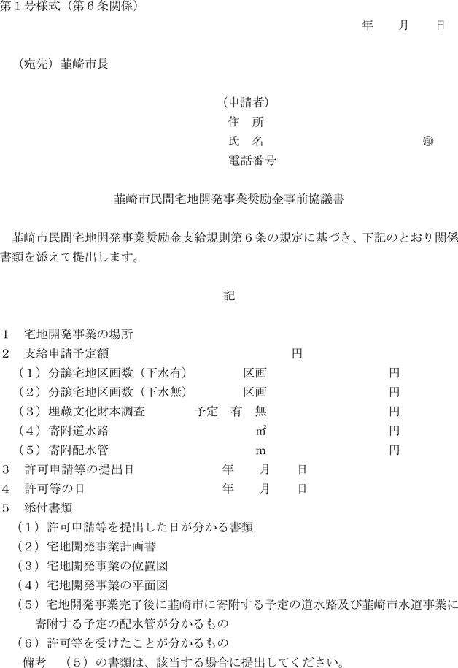

第２号様式（第７条関係）

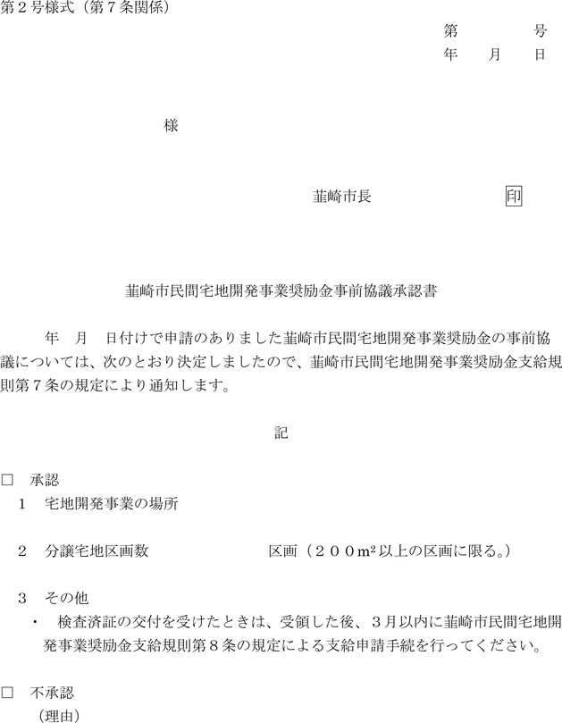

第３号様式（第８条関係）

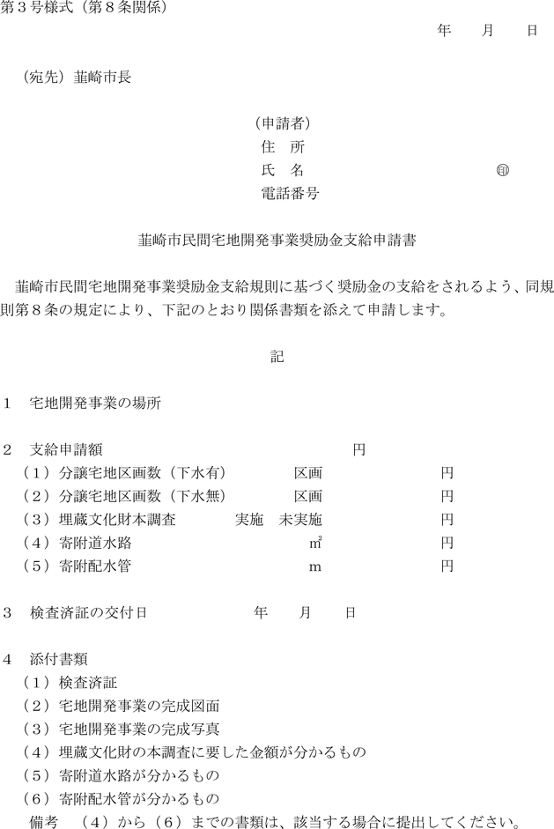

第４号様式（第９条関係）

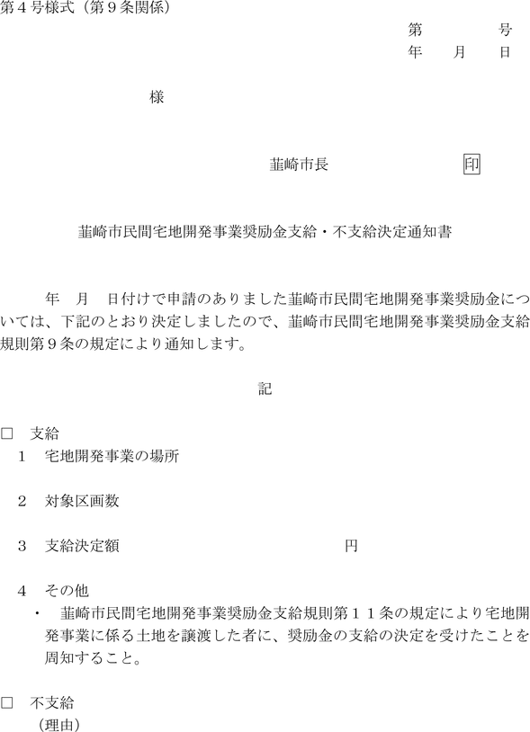

第５号様式（第10条関係）

